مذكرة إخبـارية
للمندوبية السامية للتخطيط
حول الأرقام الاستدلالية للتجارة الخارجية
للفصل الثالث 2023

انخفاض الأرقام الاستدلالية للقيم المتوسطة للواردات ب 17,2% وللصادرات ب .18,1%

سجل الرقم الاستدلالي للقيم المتوسطة للواردات انخفاضا ب17,2% خلال الفصل الثالث من سنة 2023 مقارنة مع نفس الفصل لسنة .2022 ويعود هذا التطور أساسا إلى انخفاض القيم المتوسطة في مجموعات الاستعمال ل "الطاقة وزيوت التشحيم" ب34,0% وفي "أنصاف المنتجات" ب% 21,5وفي "المواد الغذائية والمشروبات والتبغ" ب 17,2%وفي "المواد الخام من أصل معدني" ب 66,7%وفي "المواد الخام من أصل حيواني ونباتي" ب22,9% وفي "مواد التجهيز الفلاحية " ب4,2%.

فيما يخص الرقم الاستدلالي للقيم المتوسطة للصادرات، فقد سجل من جهته انخفاضا ب 18,1%خلال الفصل الثالث من سنة2023 مقارنة مع نفس الفصل للسنة السابقة. وقد نتج هذا الانخفاض بالخصوص عن تراجع القيم المتوسطة في"أنصاف المنتجات" ب 51,1% وفي "المواد الخام من أصل معدني" ب 25,4% وفي " الطاقة وزيوت التشحيم " ب 27,0%. وعلى العكس من ذلك، سجل هذا الرقم الاستدلالي ارتفاعا في" مواد الاستهلاك" ب 4,3%وفي "مواد التجهيز الصناعية" ب3,8% وفي "المواد الخام من أصل حيواني ونباتي" ب 33,1% وفي "مواد التجهيز الفلاحية " ب .12,9%

الأرقام الاستدلالية للتجارة الخارجية
(أساس2019:100)

الأرقام الاستدلالية للقيم المتوسطة حسب مجموعات الاستعمال

%التغير | الفصل الثالث  2023 | الفصل الثالث  2022 | مجموعات الاستعمال
-17,2 | 112,6 | 136,0 | الواردات
-17,2 | 131,6 | 159,0 | 1 -المواد الغذائية والمشروبات والتبغ
-34,0 | 112,6 | 170,5 | 2-الطاقة وزيوت التشحيم
-22,9 | 121,1 | 157,0 | 3 -المواد الخام من أصل حيواني ونباتي
-66,7 | 63,9 | 192,1 | 4 -المواد الخام من أصل معدني
-21,5 | 117,8 | 150,0 | 5 -انصاف المنتجات
-4,2 | 108,2 | 113,0 | 6 -مواد التجهيز الفلاحية
-1,0 | 103,8 | 104,8 | 7 -مواد التجهيز الصناعية
1,8 | 113,8 | 111,8 | 8 -مواد الاستهلاك
-18,1 | 116,3 | 142,0 | الصادرات
-1,2 | 103,1 | 104,3 | 1 -المواد الغذائية والمشروبات والتبغ
-27,0 | 94,8 | 129,9 | 2-الطاقة وزيوت التشحيم
33,1 | 207,5 | 155,9 | 3 -المواد الخام من أصل حيواني ونباتي
-25,4 | 138,9 | 186,1 | 4 -المواد الخام من أصل معدني
-51,1 | 117,3 | 239,8 | 5 -انصاف المنتجات
12,9 | 107,9 | 95,6 | 6 -مواد التجهيز الفلاحية
3,8 | 125,1 | 120,5 | 7 -مواد التجهيز الصناعية
4,3 | 110,1 | 105,6 | 8 -مواد الاستهلاك

المصدر: قسم الأرقام الاستدلالية الإحصائية

الأرقام الاستدلالية للتجارة الخارجية
(أساس2019:100)

الأرقام الاستدلالية الشهرية للقيم المتوسطة حسب مجموعات الاستعمال الخاصة
بالفصل الثالث من سنة 2023

شتنبر  2023 | غشت  2023 | يوليوز  2023 | مجموعات الاستعمال
118,4 | 109,9 | 109,6 | الواردات
134,6 | 127,8 | 132,7 | 1 -المواد الغذائية والمشروبات والتبغ
125,4 | 113,7 | 98,8 | 2-الطاقة وزيوت التشحيم
120,6 | 121,1 | 121,7 | 3 -المواد الخام من أصل حيواني ونباتي
60,3 | 60,8 | 70,6 | 4 -المواد الخام من أصل معدني
119,5 | 114,0 | 120,0 | 5 -انصاف المنتجات
114,4 | 105,4 | 104,8 | 6 -مواد التجهيز الفلاحية
110,1 | 98,9 | 102,4 | 7 -مواد التجهيز الصناعية
121,4 | 112,7 | 108,4 | 8 -مواد الاستهلاك
118,1 | 111,6 | 119,8 | الصادرات
102,3 | 102,9 | 104,2 | 1 -المواد الغذائية والمشروبات والتبغ
104,7 | 92,3 | 86,8 | 2-الطاقة وزيوت التشحيم
221,8 | 217,2 | 183,7 | 3 -المواد الخام من أصل حيواني ونباتي
139,1 | 137,9 | 143,0 | 4 -المواد الخام من أصل معدني
124,6 | 105,2 | 127,0 | 5 -انصاف المنتجات
115,1 | 101,8 | 105,1 | 6 -مواد التجهيز الفلاحية
121,6 | 132,2 | 122,2 | 7 -مواد التجهيز الصناعية
109,4 | 110,9 | 110,0 | 8 -مواد الاستهلاك

المصدر: قسم الأرقام الاستدلالية الإحصائية

الأرقام الاستدلالية للتجارة الخارجية
(أساس2019:100)

الأرقام الاستدلالية الفصلية للقيم المتوسطة
المصدر: قسم الأرقام الاستدلالية الإحصائية
الواردات | الصادرات
98,1 | 99,2 | الفصل الأول | 2021
103,5 | 106,0 | الفصل الثاني | 2021
107,4 | 115,6 | الفصل الثالث | 2021
111,7 | 121,2 | الفصل الرابع | 2021
124,3 | 124,2 | الفصل الأول | 2022
134,8 | 135,7 | الفصل الثاني | 2022
136,0 | 142,0 | الفصل الثالث | 2022
130,7 | 134,2 | الفصل الرابع | 2022
125,8 | 129,3 | الفصل الأول | 2023
118,3 | 125,0 | الفصل الثاني | 2023
112,6 | 116,3 | الفصل الثالث | 2023

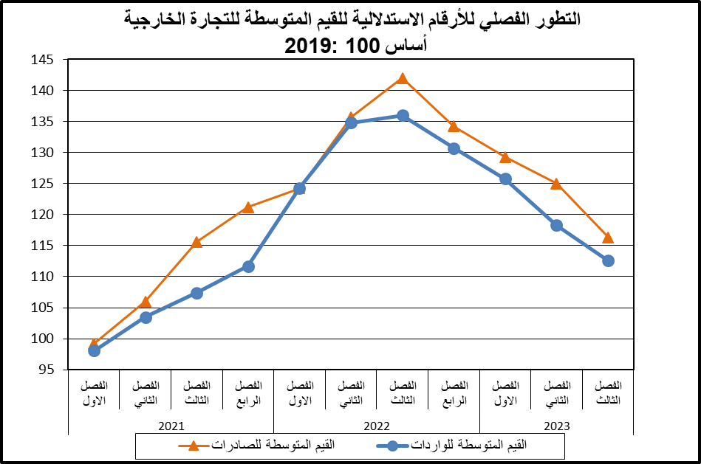
المصدر: قسم الأرقام الاستدلالية الإحصائية

